DRŽÁK PEDALSPORT NA JÍZDNÍ KOLA - KLADKOVÝ

Upozornění: před montáží držáku si nejprve přečtěte tento návod a postup montáže! V případě nejasností kontaktujte dodavatele.

Balení obsahuje:
1x kompletní konzola pro upevnění na strop
1x klínový držák pro zachycení lana na zeď
2x záslepka montážních otvorů

Nářadí a materiál potřebné k montáži:
Vrtačka, vrták, šroubovák/klíč
Kotvící materiál (hmoždinky, vruty/šrouby)

Pozor! Věnujte pozornost vhodné volbě kotvícího materiálu s ohledem na kvalitu a materiál stropu a zdi (dřevo - beton - plná cihla – dutá cihla, apod.)! V případě nejasností kontaktujte specialisty na kotvící techniku.

Nosnost: 21 kg

Montáž kladkového držáku:

- Pomocí dvou vrutů/šroubů připevněte kompletní konzolu na strop.
- Montážní otvory zakryjte přiloženými záslepkami.
- Pomocí dvou vrutů/šroubů připevněte ke zdi (mimo dosah dětí) klínový držák pro zachycení lana.

Použití kladkového držáku – zvedání kola
Zavěste kolo za řídítka (symetricky v místě představce) a za zadní kolo (alternativně za sedlo, pokud to jeho konstrukce umožňuje). Zatažením za lano (obr. 1) se kolo začne zvedat ke stropu. Pokud se nezvedá v poloze rovnoběžné s podlahou, rukou jeho polohu upravte. Při uvolnění tahu za lano se automaticky aktivuje lanová brzda a kolo ve výšce drží. Při dosažení požadované výšky lano navíc zakotvěte omotáním za klínový držák na zdi (obr. 2).

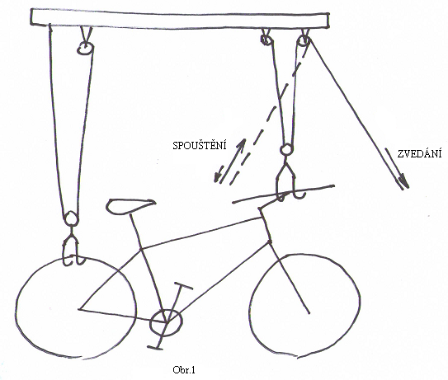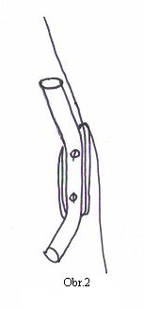

Použití kladkového držáku – spouštění kola
Uvolněte lano z klínového držáku a zatáhněte za lano šikmo (obr. 1). Tím se odblokuje lanová brzda a kolo lze za pomalého uvolňování lana spustit k podlaze.

Firma PEDALSPORT s.r.o. neodpovídá za žádné materiální škody či újmy na zdraví způsobené nesprávnou montáží, nevhodným používáním nebo přetížením.

PEDALSPORT s.r.o., Beranových 130, 199 05 Praha 9
Tel.: 225 115 389, 724 554 211, info@pedalsport.cz , www.pedalsport.cz



